m Vl Vl

»

-<

Vl

m

<

m

:z

-1 m m

:z

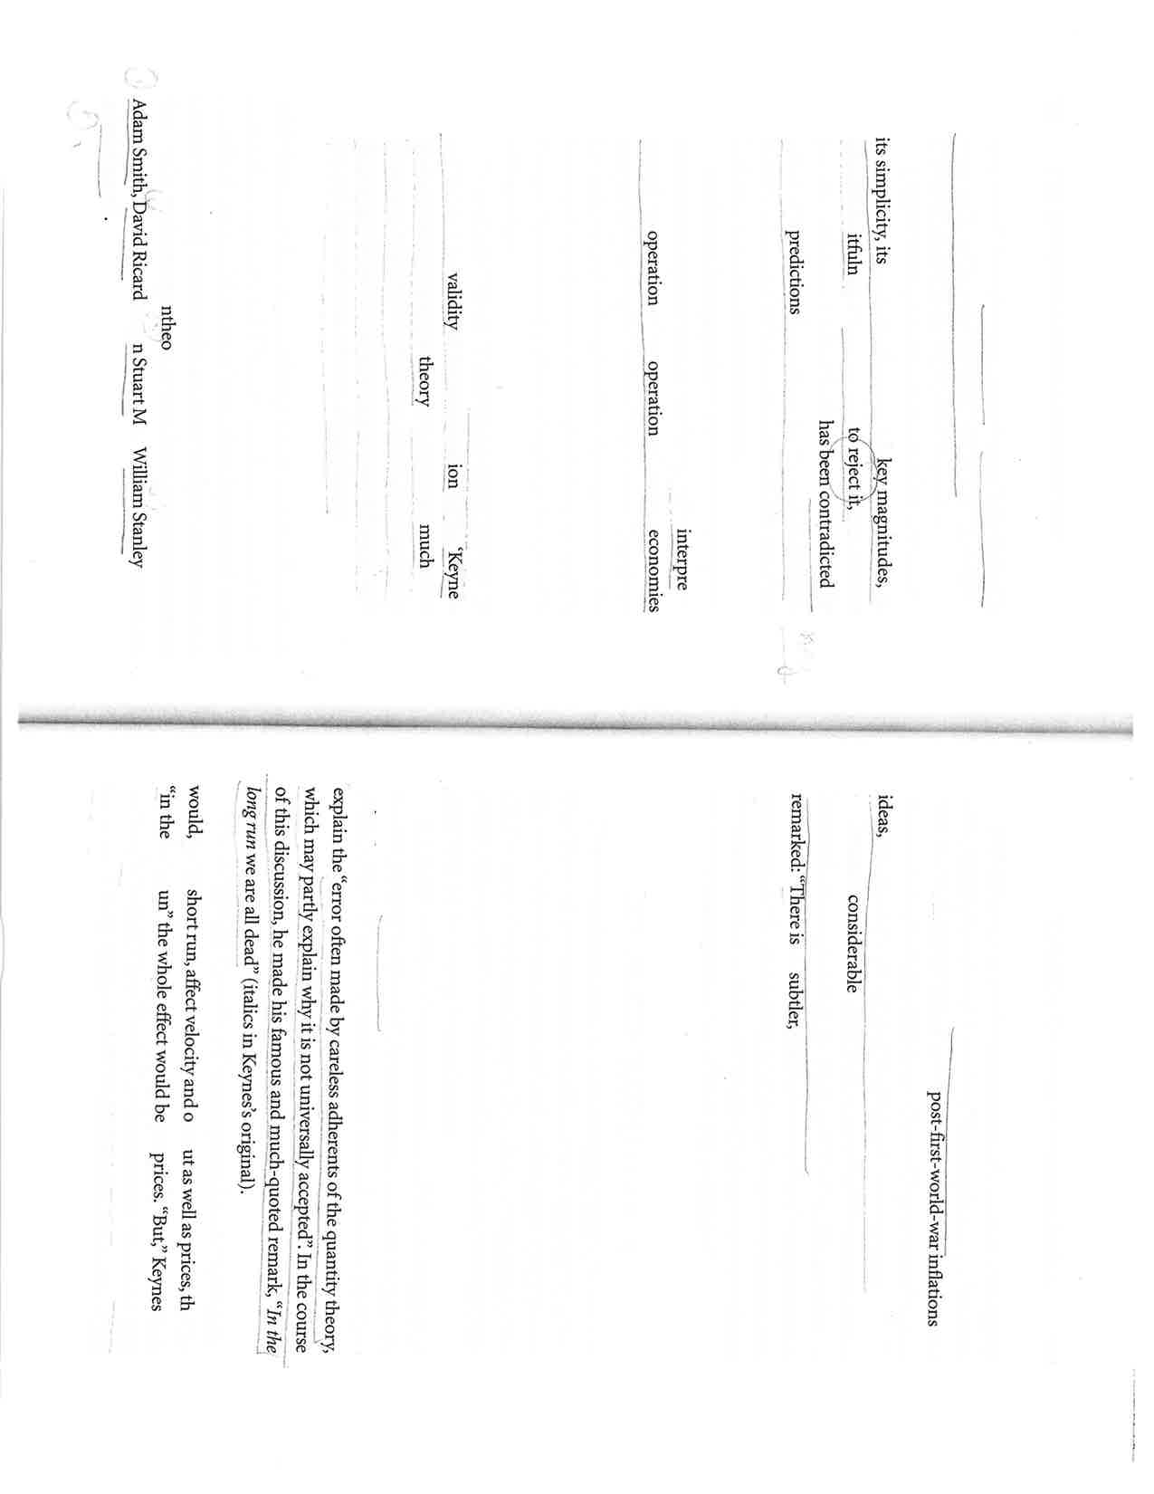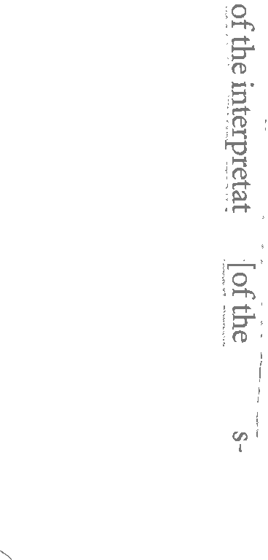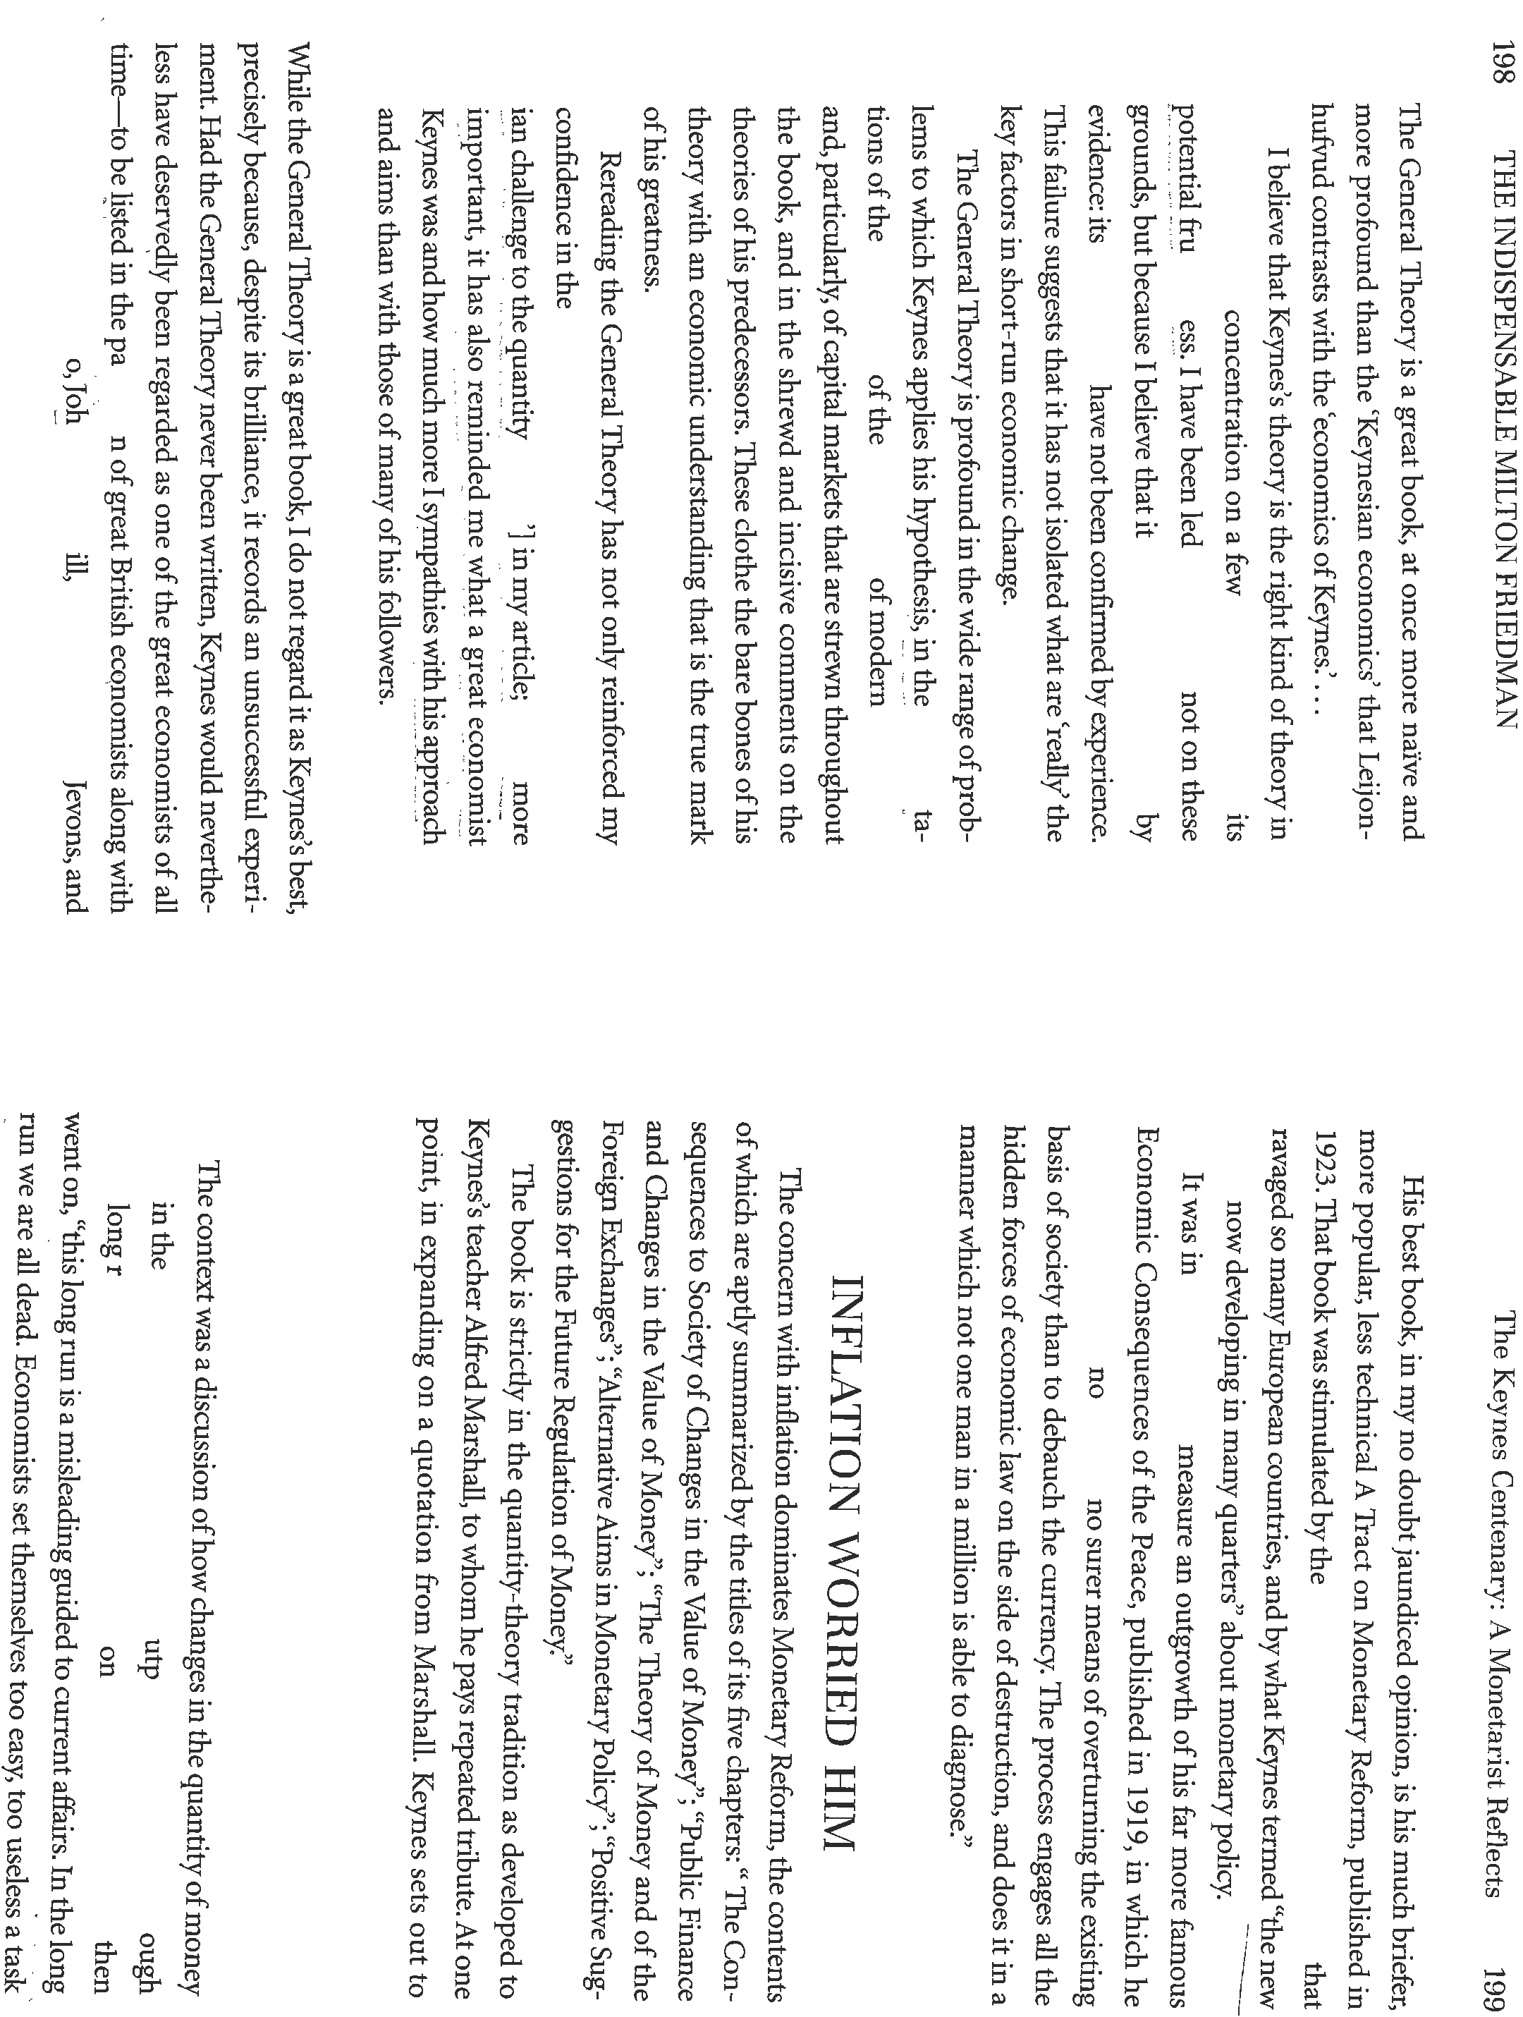

N O O

.....

O'"'

::1

aq

N

O......

N O N

N O W

N O (.¡]

1\.)

o

o;,

1\.)

o

'i

m VI VI

:t>

-<

m

Ci1

:c

--1 m m

Z